귀 국 보 고 서

소속학과 |  | 파견대학 | 홋카이도 대학
학번 |  | 파견기간 | 18. 03. 27. ~ 18. 09. 08.
이름 |  | 프로그램 | 정규
※ 우수 귀국보고서 선정하여 국제교류본부 연수후기에 익명으로 게재될 예정입니다.

1. 출국 전 준비사항
가. 유학생 보험, 비자, 항공권
일본은 우리나라의 주민등록증과 같은 재류카드에 주소를 등록하는 전입신고와 동시에 국민건강보험에 가입하도록 한다. 나는 상해(傷害)와 관련된 보험이 포함된 유학생 보험을 한국에서 가입했다. 홋카이도 대학 생활협동조합(COOP)에서 주관하는 보험도 있으니 개인 선호에 따라 가입하면 될 거 같다.
홋카이도 대학을 비롯한 일본 대학에서 ‘재류자격인정증명서’이 도착하면 비자 관련 작업을 시작할 수 있다. ‘주 대한민국 일본 대사관’에서 안내하는 대로 비자 신청서와 여권, 사진 등을 준비하고 대사관에 제출한다. 다음날 대사관을 방문하면 사증이 붙은 여권을 받을 수 있다. 일본 학생 비자는 면접이 없고 절차가 간단하지만, 이렇듯 대사관을 이틀간 방문해야 한다는 불편함이 있다.
항공권의 경우, 귀국 날짜를 확실히 정하지 못한 상태라 입국과 출국 항공편 모두 편도로 구입했다. 홋카이도의 경우, 인천에서 출발하여 신치토세에 도착하는 비행기편이 제일 많다. 그러나 도쿄나 오사카에 비하면 항공편이 매우 적은 편이며, ‘이 시간대에 이 항공사를 이용하겠다!’ 라는 항공사 선택에 대한 폭이 없다는 걸 감안하는 편이 좋다. 값싼 표를 얻고 싶다면 최소 2~3달 전에 미리 표를 구매하는 걸 추천하며, 특히 홋카이도는 7월 말부터 8월 중순까지 맥주 축제로 인해 비행기 표 값이 평상시에 2~3배 가량 높아지니 참고하길 바란다.

나. 필요 물품(짐 꾸리기)
노트북과 휴대폰 보조 배터리 등의 전자 기기
110v 어댑터 : 일본은 110v를 사용하기에 한국에서 사용하던 충전기 등을 사용하기 위해선 흔히 돼지코라고 불리는 어댑터가 필요하다. 현지에선 구하기 어려우니 한국에서 준비하는 걸 추천한다.
현지에서 활용할 수 있는 카드 : 일본은 우리나라와 달리 카드 결제가 가능한 곳이 흔치 않다. 홋카이도의 경우 삿포로역이나 관광지 일부 상점에서 가능하지만, 대다수의 가게들이 현금만 받는다. 그렇기에 일본에서 생활하면서 ATM기를 이용하여 현금을 뽑아야 하는 경우가 많고 이를 위해 해외 수수료가 작은 카드를 준비하는 게 좋다. VIVA G (마스터)와 하나 VIVA 2 (비자)를 추천한다. 팁이라면 ATM 중에서도 세븐 뱅크라 불리우는 세븐 일레븐 편의점에 위치한 ATM은 기계 수수료가 붙지 않으니 유용하게 쓰길 바란다.
인감도장 : 통장을 만들거나 각종 서류 처리 과정에서 필요하다. 국내 온라인 사이트에서 3~4천원이라는 착한 가격으로 쉽게 만들 수 있기에 하나쯤 만드는 걸 추천한다.
데이터 유심침 : 현지에서 휴대폰 개통 이전 1주일 가량 사용할 데이터 유심칩을 미리 구매하는 걸 추천한다.

2. 파견국 및 파견 대학
가. 파견 국가의 언어, 문화, 물가
일본은 일본어를 사용한다. 영어로 의사소통 가능한 곳보다 불가능한 곳이 훨씬 많기에 간단한 회화가 가능한 정도의 일본어 실력이 있는 편이 좋다.
문화적으론 한국과 비슷하면서도 다른 부분도 많다. 가장 대표적인 건 바로 자전거이다. 자전거를 이용하는 비율이 매우 높은 만큼, 자전거에 대한 규제도 심한 편이다. 자전거 주차장이나 허용된 장소가 아닌 곳에 주차, 자전거를 타면서 이어폰이나 헤드셋 사용, 비 오는 날 한 손으로 우산을 들면서 자전거를 타는 등의 행위는 경찰관에게 경고를 받을 수 있으며, 경고가 3번 쌓이면 벌금을 내야 한다.
도쿄나 오사카에 비하면 홋카이도의 물가는 싼 편이다. 한국에서의 자취 생활과 비교하면 식비도 비슷하다. 학식과 런치 타임을 이용한다면 저렴하게는 4~500엔에 식사를 해결할 수 있고, 평균적으론 7~800엔 한다. 런치 타임이 오후 4~5시까지 이어지는 식당도 있어 저렴하게 먹을 수 있다. 다만 교통비는 굉장히 비싼 편이다. 지하철, 노면전차, 버스 등 대중교통으로 1정거장을 이동해도 기본 요금이 최소 200엔 정도로 기본 요금도 비싼 편이며, 우리나라만큼 환승 제도가 제대로 자리 잡지 않아 돈이 배로 든다. 자전거나 대중교통 1일권을 이용하는 편이 교통비를 줄일 수 있는 방법이다.

나. 파견 대학
나-1. 대학 선택 이유
일본은 우리 나라만큼 입시 경쟁이 치열한 국가이지만, 우리 나라와 달리 사립대보다 국립대를 명문으로 여긴다는 이야기를 들었다. 일본 현지 입시생들이 선호하는 국립대에서의 교환 학생 경험을 보내고 싶었고, 눈 축제로 유명한 삿포로라는 도시에서 살아본 기회도 흔치 않다고 생각했다. 더불어 일본 내에서도 홋카이도가 물가가 싸다는 사실에 홋카이도 대학을 선택하게 되었다.

나-2. 공항 – 학교 (삿포로)
신치토세 공항에서 삿포로 역까지 이동하는 방법 중 추천하는 건 JR 전철이다. JR 전철은 배차 간격은 15분, 삿포로역까지 40분 가량 걸린다. 처음 홋카이도에 도착하자마자 갈 곳은 기숙사일 것이다. 더불어 짐이 많은 상태로 기숙사까지 이동하기엔 삿포로역만큼 최적의 장소가 없을 것이다. 공항 버스도 있지만 삿포로역을 포함한 오도리 공원, 스스키노 등 다양한 곳에서 정차하며 유학생보단 호텔 투숙을 목표로 하는 관광객들에게 추천한다. 또한 공항 버스는 평균적으로 1시간 30분가량 소요되지만, 도로 상황에 따라서 시간이 오래 걸릴 우려도 있으니 JR 전철 이용을 추천한다.

나-3. 수강신청, 수업내용(프로그램 과정)
‘문학부’를 기준으로 설명하자면 개강 전 홋카이도 대학에서 보내준 서류로 입학 절차를 밟고 학기 시간표와 수강 신청표를 받는다. 학부마다 개강 날짜가 다르며, 개강 이후 2주 가량 자신이 듣고자 하는 수업을 들어보면서 최종 시간표를 완성하고 수강 신청표를 제출한다. 문학부의 경우, 한 학기에 문학부 전공 최소 7개를 이수해야 했다. 한국에선 프랑스언어문화학과, 국문학과 등 인문대학 안에서 학과가 나눠지고 해당 학과의 전공 과목을 이수하는 방식이라면, 홋카이도 대학의 경우 문학부라는 거대한 학부 안에서 다양한 코스로 나뉘는 방식이다. 코스가 나뉜다고 해도, 해당 코스에 관한 전공만을 들어야 하는 등 제약이 있지는 않았고, 문학부 전공이라면 코스 상관 없이 7개만 이수하면 됐다. 다른 학부나 교양 과목을 듣고 싶다면 강의 계획서에서 타전공 이수가 가능한 지 확인하고 담당 교수님과 상담, 학부 사무실에서 재차 확인을 받는 과정이 필요하다. 개강 후 2주 가량 수강 신청 기간 동안 수강생의 인원에 따라 교실이 바뀌는 경우가 많다. 한국은 변경 사항이 있을 경우 안내 문자를 보내주는 경우가 대다수이지만, 홋카이도 대학은 강의실 앞 안내종이 혹은 사무실 근처 안내판에 공지되는 편이다. 그러니 특히 이 기간에는 강의실 변경에 관한 안내를 꼼꼼하게 확인하길 바란다.

나-4. 기숙사(홈스테이, 쉐어룸 등)
여자 기숙사 중 키타 8조에 위치한 인터네셔널 하우스 기숙사를 이용했다. 방 안에 화장실, 욕조, 부엌이 전부 구비된 원룸 기숙사였고, 5층 건물이지만 엘리베이터가 없다. 방 안에 냉장고는 있지만 전자레인지나 토스트기는 1층 라운지에 위치하여 공동으로 사용하였고, 층마다 2개의 세탁기와 건조기가 구비된 세탁실이 있다. 충북대 기숙사의 세탁기나 건조기의 경우 500원 또는 1000원 정도의 별도 금액을 지불했지만, 이곳에선 무료로 이용했다. 방 안에 모든 게 구비되어있기에 당연히 방과 화장실 청소도 개인적으로 해야 한다. 기숙사에서 걸어서 15분 정도에 문학부 건물이 있고, 7~8분 거리에 ‘桑園(소엔)’ 역 (삿포로 역에서 1정거장)과 ‘AEON(이온)’ 마트가 위치해있고, 삿포로 역까지도 걸어서 15분이면 도착할 수 있다. 여자 기숙사 중에선 삿포로 역과 문학부에서 가장 가까운 기숙사이다.
유학생들이 가장 많이 이용하는 기숙사는 키타 23조 기숙사이다. 이 곳은 화장실, 샤워실, 부엌을 공용으로 사용하면서 각자의 방에 책상, 옷장, 침대 등이 있는 구조이다. 비교적 최근에 지어진 기숙사라서 깨끗하고 쉐어하는 부분은 매일 관리해주시는 분들이 깔끔히 청소해준다. 그러나 공용 부분에서 깔끔히 치우지 않고 방치하는 문제로 불편함을 겪는 사람들이 많았다. 홋카이도 대학 캠퍼스에서 가장 북쪽에 위치해 있어 문학부에서 걸어선 30~40분, 삿포로 역까지도 거리가 꽤 된다.

나-5. 교내∙외 활동
일본의 동아리 활동은 교내 학생들끼리로 구성되는 부활동과 교내 학생들은 물론이며 교외 사람들도 자유롭게 가입하여 활동할 수 있는 서클로 나뉜다. 1학기의 시작점인 4월 초부터 약 2주, 길면 1달의 기간 동안 부원 모집을 합니다. 나 같은 1학기 교환학생을 받아준다는 곳도 많았고, 여건만 된다면 다중으로 가입해도 문제 없다. 대신 승마, 육상, 테니스 같은 스포츠 부활동의 경우엔 상대적으로 위계질서가 잡혀있고 훈련도 체계적인 느낌이다. 서클은 우유 마시기, 카페 투어 등 부활동에 비하여 상대적으로 가볍고 자유로운 분위기이다. 외국인 유학생 서클도 있으며, 약간의 참가비만 지불하면 꽃놀이나 불꽃놀이를 즐기는 등의 행사를 꾸준히 진행하며 외국인과 친해지고 싶은 일본 현지인 친구도 사귈 수 있다.

나-6. 꿀팁(학교생활, 일상생활, 음식, 교통 등)
홋카이도 대학생 소속 유학생 신분으로 누릴 수 있는 혜택이 많다. 미술관이나 박물관의 경우 할인을 받거나 무료로 관람할 수 있는 곳도 많은 편이다. 홋카이도 대학 식물원은 홋카이도 대학생이라면 누구든 무료 관람이 가능하며, 홋카이도 개척 마을과 홋카이도 박물관, 삿포로 예술의 숲 미술관은 홋카이도 소재 대학 유학생이라면 무료로 관람할 수 있다.
교통비를 아끼기 위해 중고 자전거 구매를 생각하는 사람이 많을 것이다. 학기 시작 이후 2~3주 정도 지나면 홋카이도 대학 생협에서 싼 값에 중고 자전거를 판매한다. 또한 1달 정도 지나면 대사관에서 무료로 자전거를 나눠준다. 두 군데의 자전거 모두 중고이기에 상태가 무조건 좋다고 말할 순 없으니 해당 시즌에 일찍 방문하여 좋은 자전거를 얻는 게 중요하다. 자전거를 고르는 팁은 가방이나 장바구니를 넣을 수 있을 정도로 큰 사이즈의 바구니, 야간에 자전거를 탈 경우 필요한 라이터, 잠금 장치가 달려있는 것으로 고르는 것이 좋다. 또한 눈으로만 보지 말고 직접 타보는 것을 추천한다. 그러나 이보다 빨리 중고 자전거를 구하고 싶다면 키타 24조 근처의 チャリクル(챠리구루) 자전거 샵을 이용하길 바란다.
일본은 祭り(마츠리, 축제)의 나라라는 별칭을 가지고 있다. 홋카이도에 머물던 약 6개월의 기간에도 수많은 축제를 즐겼다. 삿포로 관광 홈페이지나 오도리 공원 홈페이지를 참고하면 각종 축제에 관한 정보를 알뜰하게 모을 수 있으니 참고하길 바란다.
페이스북에 홋카이도대학 한국인 유학생회 페이스북 계정이 있다. 충북대학교에서 홀로 교환학생을 왔던 나도 유학생회 신입생 환영회에서 문학부 유학생을 만나 알찬 생활을 보낼 수 있었다. 또한 유학생회 홈페이지에서 아르바이트 모집 안내가 꾸준히 올라오기에 참고하길 바란다.

3. 여행 정보(학기 중 또는 학기 종료 후 여행한 곳이 있다면)
삿포로에서 가장 가까운 여행지는 ‘오타루’ 이다. JR 전철을 타고 40분만에 도착할 수 있는 여행지며, 일본 영화 “러브레터”의 촬영지이기도 하다. 오타루 오르골당과 치즈 케이크로 유명한 ‘Le tao(르 타오)’ 본점, 오타루 운하 등의 관광지로 유명하며, 반나절만 투자하면 여유로운 관광이 가능하다.
7월 중순부터 8월 초는 라벤더 개화 시즌이라 비에이와 후라노를 여행하기 관광객이 많다. 나는 1일 버스 투어 프로그램을 이용하여 비에이와 후라노를 여행했다. 비에이와 후라노 지역의 관광지 사이의 거리가 멀어서 렌터카나 택시 투어를 이용하는 사람도 많은 편이지만, 숙박을 하면서 구경할 만큼은 아니기에 버스 투어를 가장 추천하는 바이다. 일본 여행사는 물론이며 한국 여행사가 주최하는 버스 투어 프로그램도 많기에 각자 선호에 따라 신청하면 좋다고 생각한다.
종강 이후엔 홋카이도에서 처음 개항된 항구인 ‘하코다테’를 여행했다. 현재 일본 내에서 3대 야경으로 손 꼽히는 야경 유명지이며, 항구 도시의 신선한 해산물을 기반으로 한 활발히 발달한 아침 시장, 하코다테에서만 판매하는 ‘럭키 삐에로’ 등 삿포로와는 또 다른 매력의 도시였다. 예전엔 한국에서 운행하는 직항편이 있었지만, 현재는 신치토세 공항에서 경유하거나 신칸센을 이용해야만 갈 수 있는 곳이다. 삿포로에서 고속 버스와 신칸센 등을 이용하여 갈 수 있는 곳이니 기회가 된다면 가봤으면 하는 도시다.

4. 후배들에게 한마디
일본어 실력을 탄탄하게 만들고 싶다면 홋카이도 대학 국제교류센터에서 진행하는 일본어 수업을 듣는 걸 강력 추천한다. 전공 수업을 통해 일본어 듣기와 독해력은 키울 수 있을지 몰라도 커뮤니케이션 실력 향상은 기대하기 어렵다. 교재비 외의 추가적인 비용이 드는 것도 아니며 체계적이고 실용적인 수업 구성으로 일본어 실력이 향상됨을 몸소 깨달을 수 있다. 부활동이나 서클을 통해서 일본 현지인 친구를 사귈 수 있다면 일본어 수업을 통해선 나와 비슷한 수준의 다양한 국적의 친구들을 사귈 수 있다.

5. 사진자료(대학교 전경, Classmate, Activities 등)
홋카이도 대학 창립자  윌리엄S. 클라크(William S. Clark) 동상  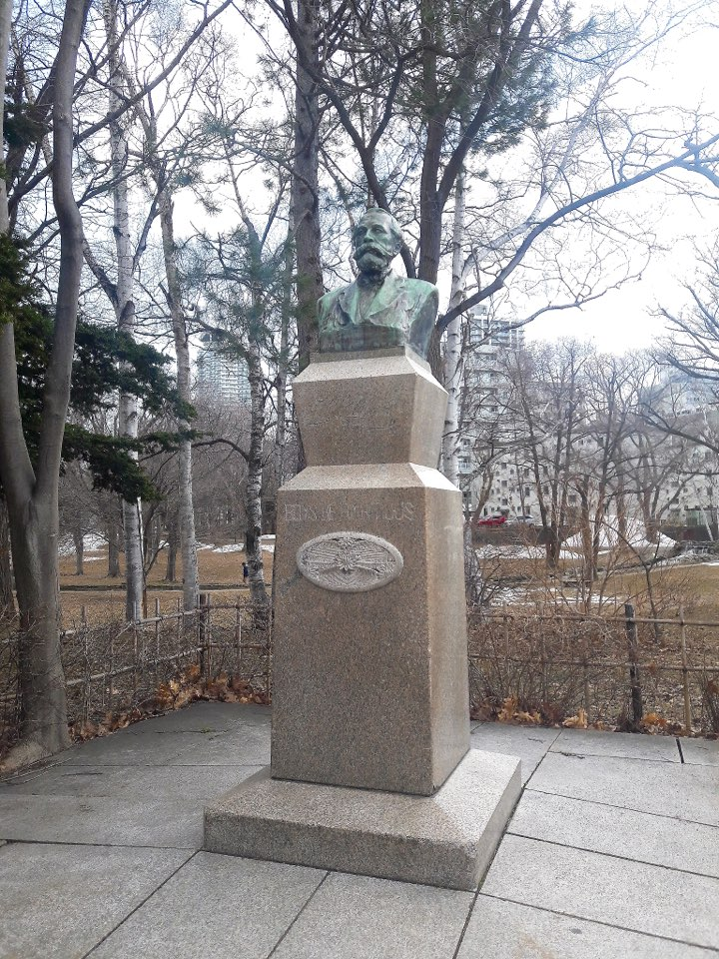 | 2018년 4월 오타루 Le tao (르 타오) 본점  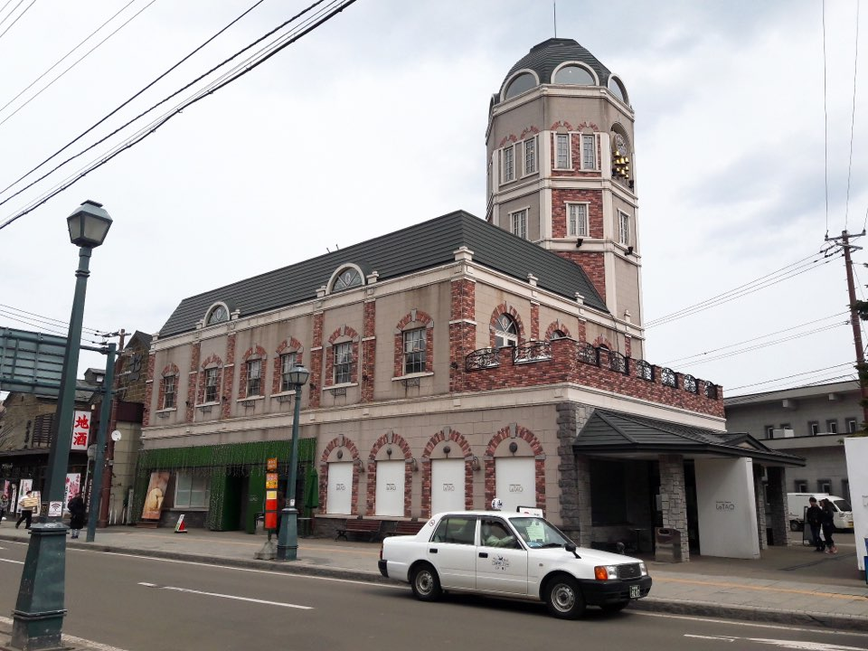
2018년 6월 소란 요사코이 축제 무대  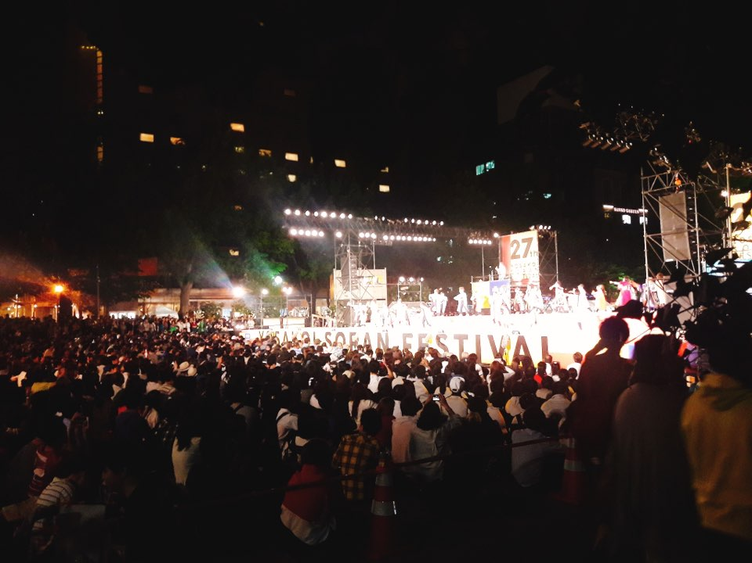 | 2018년 7월 후라노 팜 도미타  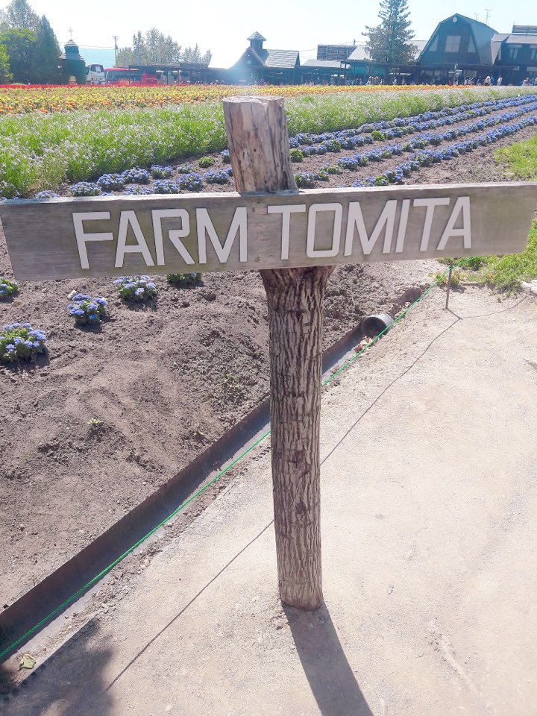
2018년 8월 하코다테 고류카쿠 터  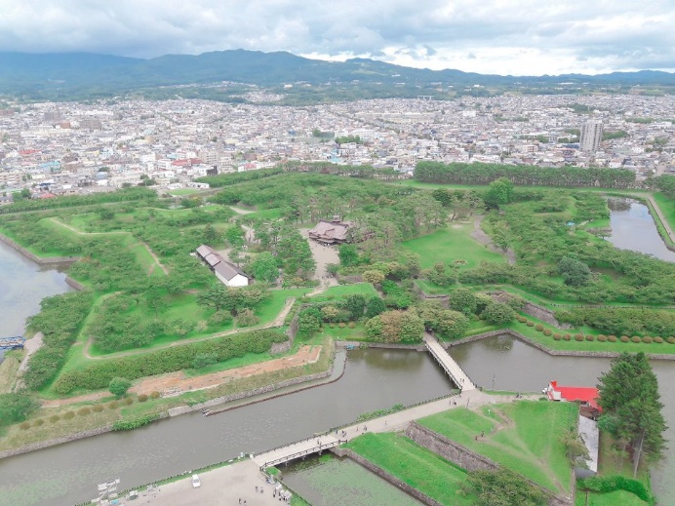 | Classmate  

